共用部分：
- 标记:
  - DATE CODE和FP LOGO 根据DRILL_PLANE.GDO加,此客户通常要求标记加在指定位置，若指定的位置空间加不下时，按以下方式处理：
      - 如果同一层其它区域有空间，则可将标记加在该空间；
      - 如果同一层其它区域也没有空间，则将标记加在其相对面（如TOP面没有空单，则可加到BOT面），但需与顾客确认；
      - 如果整板没有位置加标记，则采取分开加。分开方式：加字母“F”在顾客指定位置，将DateCode加在附边上，并与顾客确认；
  - REFUSAL’S LOGO，如果没有足够的空间，可以不加，如果有空间，则必须按要求加；
  - 所有板子请务必在板上盖<T>电测丝印章；
  - 当使用到IT-180A板材，需要在板上加”LFL”字样；

- 板材、叠层：
  - 客户文件没有特别说明，层间介质厚度大于等于0.10MM，半固化片厚度大于等于2张；

- 钻孔：
  - 客户文件没有特别说明，孔铜按最小20、平均25UM控制，但压接孔孔壁铜厚按最少25UM（需要备注）；
  - 压接孔公差超能力，顾客同意按照+/-0.05mm，但是只针对0.6mm的Press fit hole,其他压接孔需要确认；
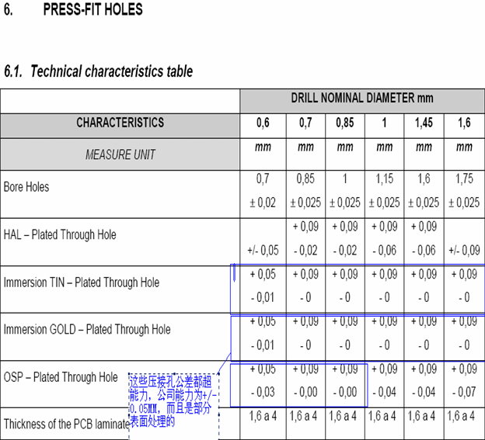
  - 对于大于等于0.70MM的插件孔公差没有特别要求时，顾客同意按照+/-0.075MM控制；
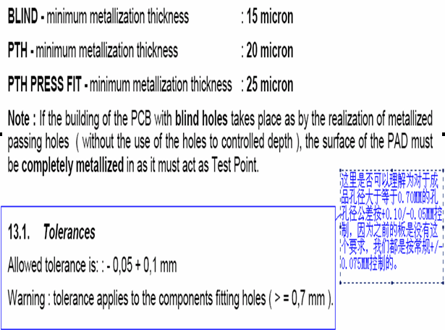

- 线路、表面工艺：
  - 客户文件没有特别说明，金手指金厚厚度≧0.8UM，沉锡锡厚≧1UM，沉银银厚≧0.15UM，OSP厚度≧0.5UM（以上需要备注）；
  - 当顾客说明文件中要求某项按照Level C级标准验收时（此标准太严，需工艺评审），需要查看V199协议中具体要求能否满足，对不能满足其要求与顾客确认；另外顾客文件要求线路按C级公差控制，需按下图C级公差控制，CAM制作时需抓图纸标识每层线路的线宽及公差：
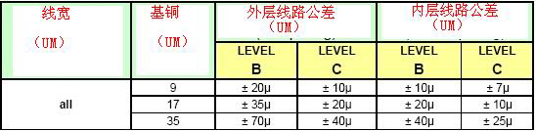

- 阻焊、字符:
  - 关于BGA位置过孔绿油塞孔问题，请严格按照Gerber设计要求制作，若设计有开窗，请只在BGA面作单面塞孔，另一面测试点开窗必须保留；
  - 盲埋孔板子的盲孔位置需更改客户文件删除阻焊开窗时，请务必与客户确认；

- 外形、拼板:
  - 客户文件没有特别说明，板边的外角必须倒圆角，尺寸按R4.0MM；
  - 一般此客户的基准点要求加保护环，若要求加的保护环较大，宽度大于附边的宽度时，可以删除保护环超出工艺附边的部分，不需要确认。客户图纸没有特别说明，基准点按下面尺寸加；
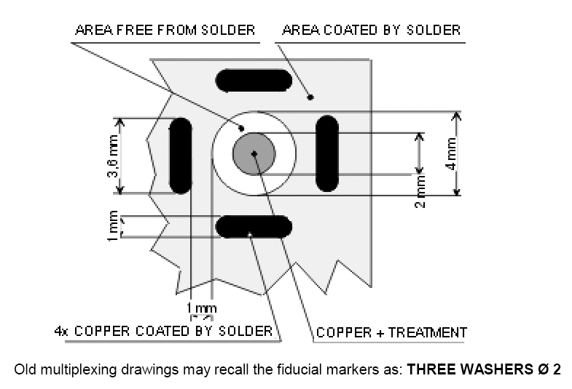
  - 客户文件没有特别说明，在附边的长方向L1层分别必须加两个UNDERCUT CONTROL GRID COUPON，具体按下面要求：做5种线，最粗的线放在靠单元板一边，焊盘不用钻孔，所有图形开窗处理，焊盘的尺寸及间距不限。见下面图纸：
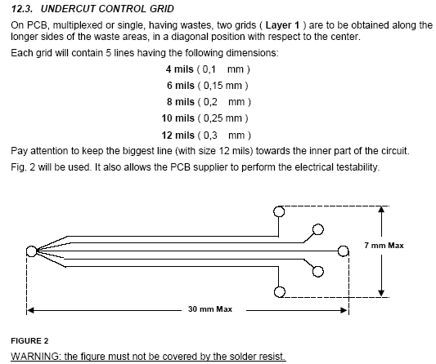

  - V-CUT余厚都超能力，顾客同意按照+/-0.10mm控制；
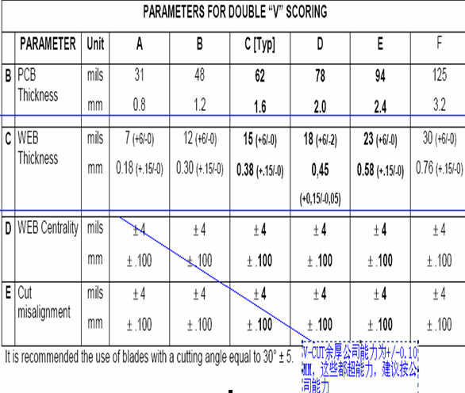
  - 单板或拼板的附边请参照客户技术标准PA809中<UNDERCUT CONTRO GRID>来加；
  - 对于UNDERCUT CONTROL GRID 要求在附边加COUPON，要是板子没有附边可以不加；

预审部分：
- 顾客要求中含有“FR4 Lead Free N00544”，则使用FR4 IT-180A板材；

CAM部分： 无

